Temat: Potęga gospodarcza świata – Stany Zjednoczone.
Powierzchnia: 9,37 mln km² (czwarta na świecie)
Liczba ludności: 327 milionów (2018 – trzecia na świecie)
Stolica: Waszyngton D.C. (702 tys. mieszkańców)
1. Gospodarka USA
USA są największą potęgą gospodarczą świata. Od początku swojego istnienia kraj istnieje niemal stały wzrost wartości Produktu Krajowego Brutto. Okresowe spadki wywołane były jedynie wojnami i kryzysami gospodarczymi
Mimo, iż kraj jest dopiero na trzecim miejscu pod względem liczby ludności, ma najwyższe światowe PKB nominalne, wyższe o 50% od 4-krotnie bardziej zaludnionych Chin.
Trzy kraje o najwyższym PKB na świecie i jego zmiana w skali czasu
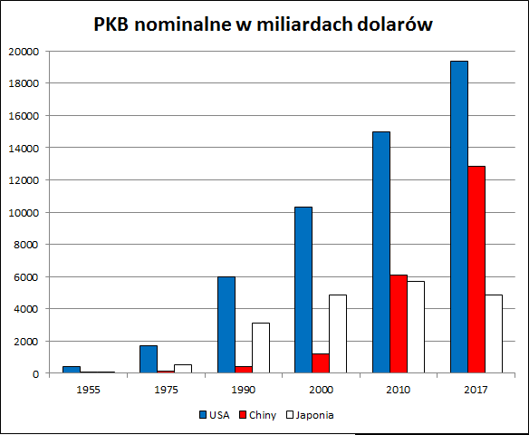
PKB nominalne USA wyniosło w 2018 r. niecałe 20 bilionów dolarów (1/4 całego PKB Świata). Dla porównania PKB Polski (dziesięciokrotnie mniej zaludnionej) to 600 miliardów dolarów, a więc 33 razy mniej. W przeliczeniu na jednego mieszkańca, PKB per capita wynosi ponad 61 000 dolarów i jest jednym z najwyższych takich wskaźników na świecie. USA są także największym światowym importerem oraz drugim największym (po Chinach) eksporterem towarów.
2. Rolnictwo i marnowanie żywności w USA
Rolnictwo w Stanach Zjednoczonych stoi na bardzo wysokim poziomie. Kraj jest największym producentem żywności na świecie i dominuje w eksporcie wielu płodów rolnych. Choć tylko 18% powierzchni stanowią grunty orne, a kolejne 27,5% łąki i pastwiska (łącznie 45,5% powierzchni kraju przeznaczonej na cele rolnicze), rolnictwo jest bardzo efektywne. Olbrzymia powierzchnia państwa i duże nakłady kapitału pozwoliły na powstanie wielkoobszarowych, liczących setki hektarów farm o niemal 100% towarowości rolnictwa i bardzo wysokiej mechanizacji. Zatrudnienie w rolnictwie, dzięki użyciu maszyn, jest minimalne i wynosi około 2%.
Rozwojowi rolnictwa sprzyja też klimat, dostępność wody oraz dobre gleby. Uprawia się głównie zboża (pszenica i kukurydza), owoce i warzywa – to dominuje w północnej i północno-wschodniej części kraju. Na południu, gdzie klimat jest znacznie cieplejszy, na masową skalę uprawia się bawełnę. W zachodniej, bardziej suchej części kraju – dominuje hodowla, przede wszystkim bydła. Lasy stanowią 1/3 powierzchni kraju, a tereny nieużytkowane – 20%. Jednym z najważniejszych obszarów rolniczych są Wielkie Równiny.
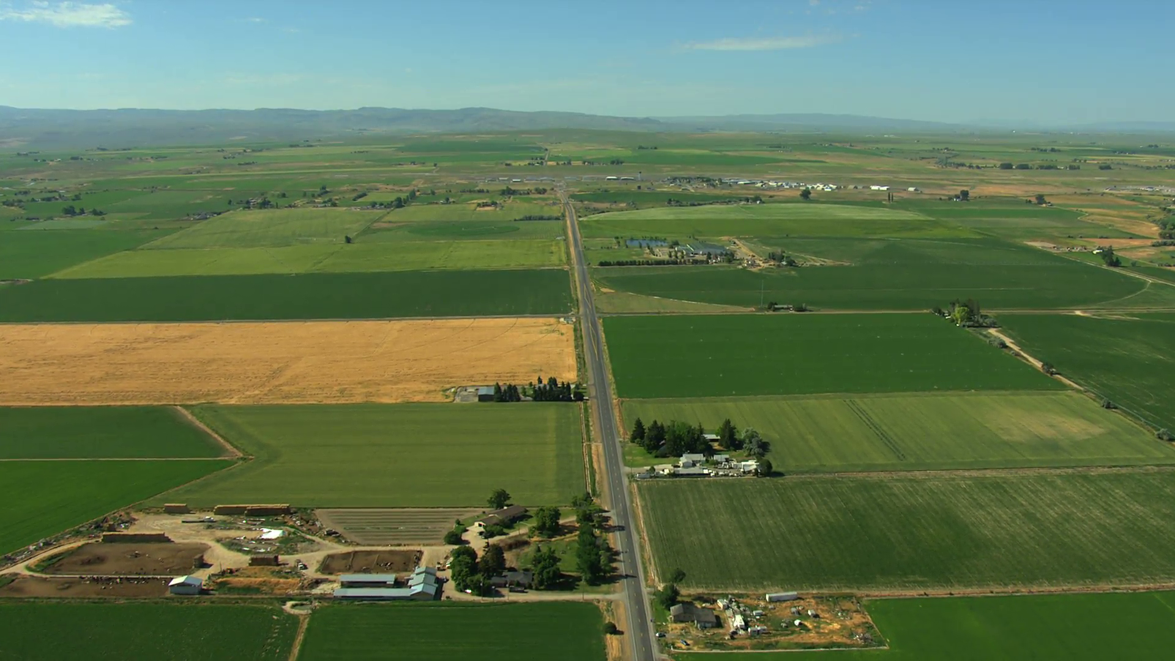
W USA dominują gospodarstwa o bardzo dużej powierzchni.
Duża zamożność społeczeństwa i duża produkcja rolna pozwalają na zakup relatywnie taniej żywności. Wielu obywateli USA spożywa ją wręcz w nadmiarze i cierpi na otyłość (około 30% populacji).

